# 附件2：

# 校内电动自行车、摩托车通行证办理流程

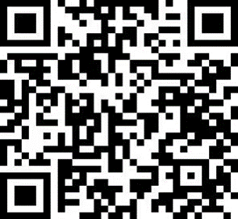1.扫码登录天猫校园非机动车管理小程序，第一次登录请选择注册：（1）学生请输入姓名、身份证、类型选择**学生**，选择学院、专业，填写学生证号、手机号、密码、验证码，最后选择注册。请务必正确输入以上信息，输入错误会导致添加车辆信息后台审核不通过。（2）教职工请输入姓名、身份证、类型选择**教职工**，选择工作单位，填写手机号、密码、验证码，最后选择注册。请务必正确输入以上信息，输入错误会导致添加车辆信息后台审核不通过。

2.注册成功后，登录程序，选择车辆申报。选择正确的车辆类型。

（1）输入正确的车架号，具体位置可参阅车辆说明书。输入车牌号，上传正面照、侧面照、背面照及行驶证照片各一张。背面照中需含车牌号码，选择提交，等待后台审核。

（2）要求具有车管所发放的车辆行驶证及有效车牌，行驶证上的车牌号需与申请车辆一致，否则不予审核通过。

（3）请在规定时间内申报，超出规定时间后，申请程序自动关闭，不再接受新的申报。

3.申报成功后，请等待后台审核，也可登录小程序查看审核进度。学校会统一下发通知，以学院为单位统一线下审核办理通行证。